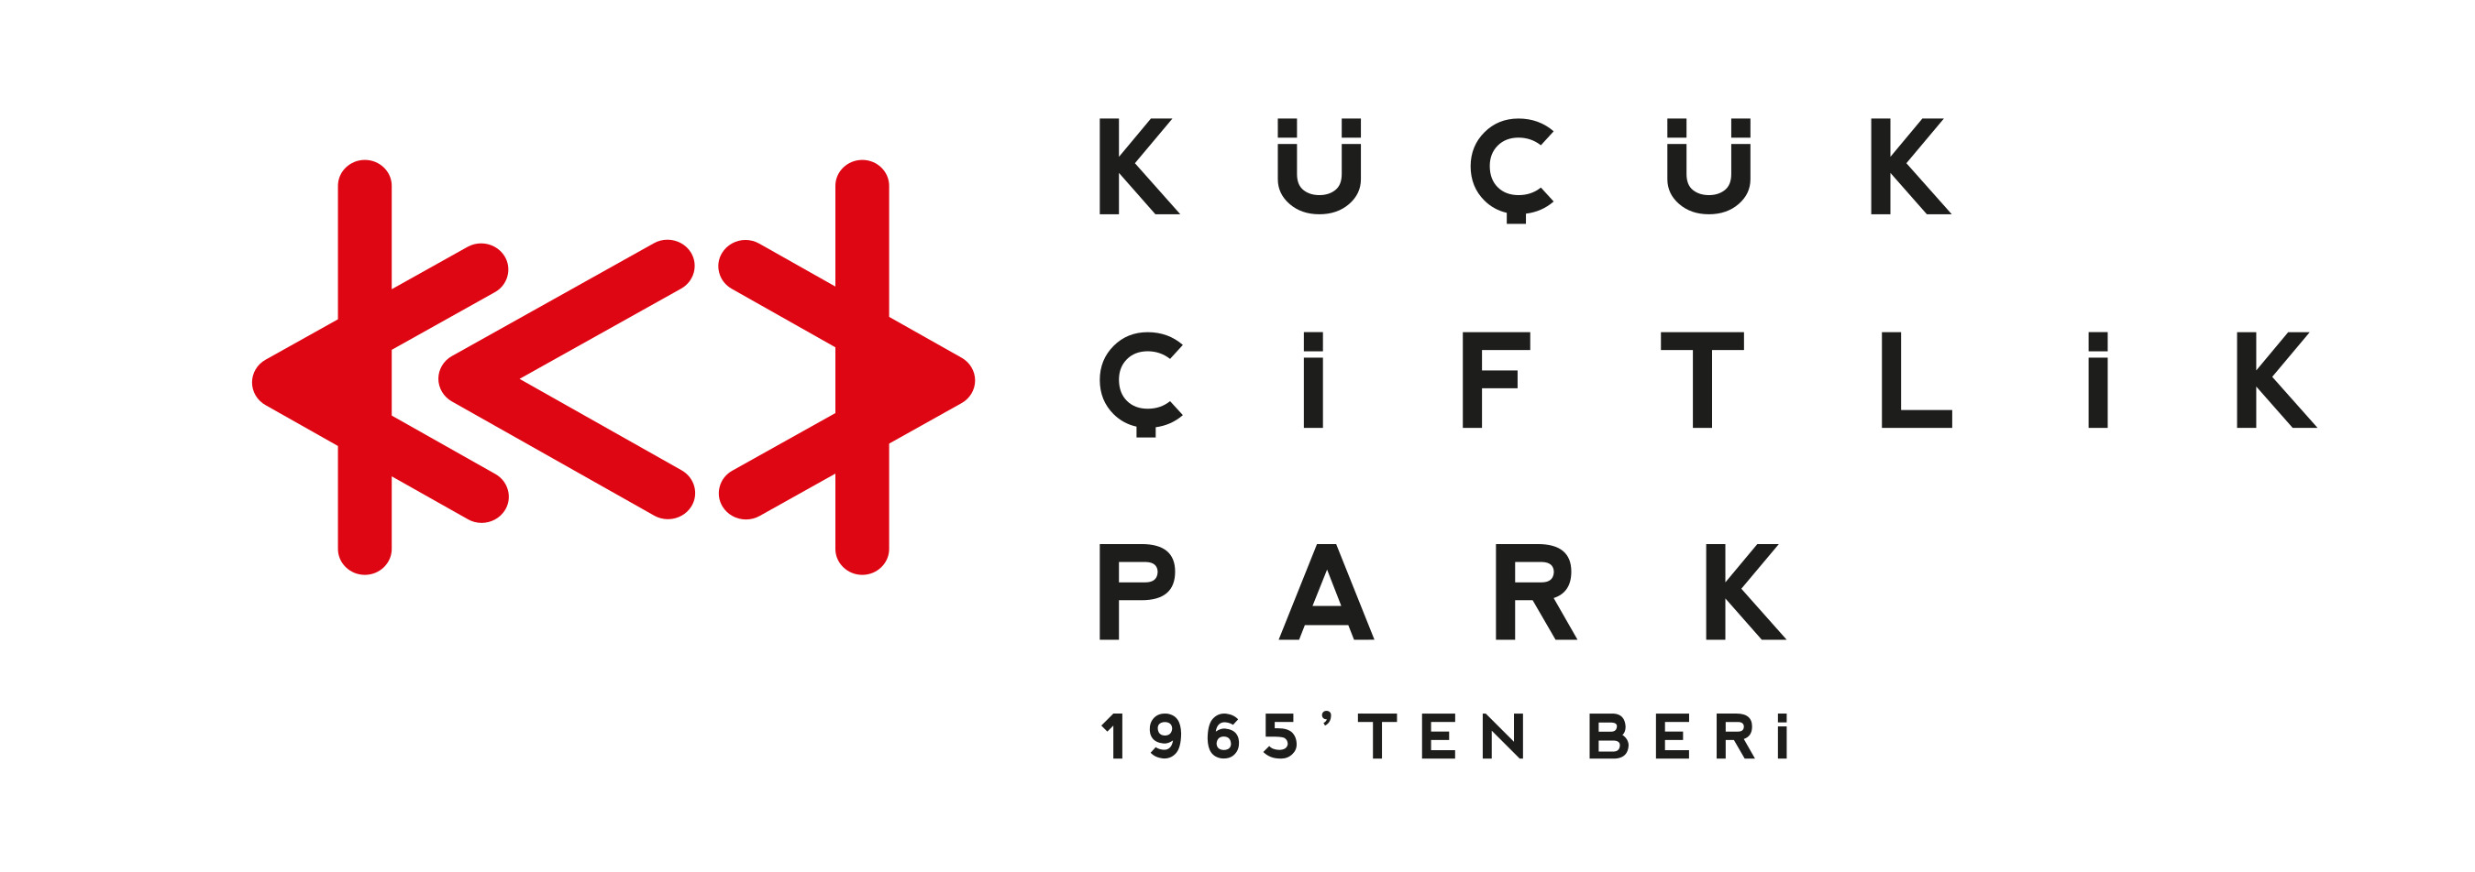

Basın Bülteni
bkz.
Banu K. Zeytinoğlu İletişim
Bahar BALKAN
baharb@bkziletisim.com
0 541 281 12 00

+1 SUNAR:
ADAMLAR,
24 EKİM’DE KÜÇÜKÇİFTLİK PARK’TA!

Alternatif sahnenin çok sevilen asi ve derin sesi Adamlar, 24 Ekim’de yoğun istek üzerine bir kez daha KüçükÇiftlik Park’ta! Farklı tarzları aynı potada başarıyla eriten Adamlar, mizahla melankoliyi harmanlayan şarkıları ve enerjik performansıyla hayranlarının karşısında olacak. +1 katkıları ve URU organizasyonuyla düzenlenen konserin biletleri Biletix’te ve KüçükÇiftlik Park gişesinde!

Son dönemin en çok aranan gruplarından Adamlar, 24 Ekim 2025 Cuma akşamı KüçükÇiftlik Park’ta yılın son İstanbul konserini vermeye hazırlanıyor. İçten sözleri, güçlü enstrümanları ve samimi sahne duruşlarıyla tanınan grup, konserde son dönem üretimlerinden sevilen parçalarına uzanan bir setlist çalacak.

2013’ten bu yana alternatif rock müziğe yaptığı rap/arabesk/saykodelik/elektronik dokunuşlarla kendi tarzının zirvesine oturan Adamlar, etkileyici şarkıları kadar enerjik sahne performanslarıyla da dikkat çekiyor. Hayata dair her konuda hem esprili hem de anlam yüklü sözleri ve janralar arasında gezinen melodileriyle müzik dünyasındaki yerini her geçen gün sağlamlaştıran grup, her performansında müzikseverleri farklı bir yolculuğa çıkarıyor.

+1 katkıları ve URU organizasyonuyla düzenlenen konserlerin biletleri Biletix’te ve KüçükÇiftlik Park gişesinde!

Bilgi için: instagram.com/kucukciftlikpark
kucukciftlikpark.com
x.com/KucukCiftlik

KüçükÇiftlik Park HAKKINDA
İstanbul’un kalbinde yer alan KüçükÇiftlik Park, 17. yüzyıldan beri şehrin kültür ve eğlence merkezi. Günümüze kadar mesire alanı, hasbahçe, gazino ve lunapark olarak İstanbulluları ağırlayan mekan, bugün kurumsal etkinliklerden lansmanlara, fuarlardan davetlere, düğünlerden dev konserlere, tüm sahne sanatlarından sergilere kadar ses getiren etkinliklerin yapıldığı çok amaçlı bir etkinlik merkezi olarak hizmet vermektedir. Yaz sezonunda etkinliklerin ihtiyacına göre düzenlenebilen 17.000 kişi kapasiteli alanı, kış sezonunda ise 4.500 kişi kapasiteli kapalı alanı ile şehrin ihtiyacına cevap vermektedir. 2000 metrekarelik çim alana sahip KüçükÇiftlik Bahçe ise yaz sezonunda ayrı bir alan olarak hizmete açılmaktadır.

URU HAKKINDA
2007 yılından bu yana etkinlik sektöründe faaliyet gösteren URU, yenilikçi projeler geliştirerek geniş kitleleri kültür-sanat etkinlikleriyle buluşturan çok amaçlı bir organizasyon şirketidir. Gerçekleştirdiği etkinliklerde sunduğu 360 derece hizmetle sektöre alternatif bir soluk getiren URU, kurumsal etkinlik ve lansmanları; konser, parti ve festivalleri; moda tasarım aktivitelerini yenilikçi bir anlayışla tasarlayarak dünya standartlarında bir organizasyon hizmeti vermektedir.

